4.B.11 : Imposición y oferta. Efectos incentivo de los impuestos.
En este documento estaría bien mejorar el apartado del fraude fiscal, desarrollar un poco el reparto de dividendos.

INTRODUCCION
- Enganche:
  - Alfred Marshall, en sus Principios de Economía (1890) define la economía como la ciencia de la vida diaria en lo que respecta a las acciones humanas tomadas para alcanzar un nivel máximo de bienestar.
    - Esta definición nos muestra cómo uno de los principios subyacentes a la reflexión económica, pero particularmente enfatizado en la teoría neoclásica, es el del individualismo metodológico. Se contempla el objeto de la teoría como una realidad social compuesta de individuos que se interrelacionan en economías descentralizadas.
  - En su objetivo fundamental de comprender y predecir el funcionamiento de los mercados, la microeconomía examina el comportamiento de dos agentes fundamentales: consumidores y productores.
  - Desde un punto de vista positivo, el resultado de la interrelación de los agentes constituye el equilibrio de mercado. Otro análisis adicional sería estudiar no solo cuál es este equilibrio de mercado sino, desde un enfoque normativo, valorar la deseabilidad del mismo.
  - La economía del bienestar está ligada a este enfoque normativo.
    - Concretamente, las funciones de la economía del bienestar son:
- Proporcionar instrumentos para valorar la deseabilidad social de los estados alternativos, caracterizados por una asignación de recursos y una distribución de la renta. En principio, valorar esos estados alternativos requiere hacer juicios de valor explícitos sobre los mismos.
- Proporcionar normas de política económica que permitan maximizar el bienestar social (alcanzar el estado o estados realizables socialmente más preferidos).
- Relevancia:
  - La comparación de diferentes alternativas es algo vital, ya que nos permite:
    - Por un lado, valorar si el resultado al que conduce un sistema económico es apropiado o mejorable.
    - Por otro lado, valorar si una política económica que cambie la situación inicial es deseable.
  - Como afirmó Atkinson, el gran teórico de la desigualdad del siglo XX, la ciencia económica no existe sólo para describir el comportamiento humano y satisfacer la curiosidad y la vanidad de los economistas, sino para emitir recomendaciones y diseñar y valorar políticas que contribuyan a mejorar la vida de los ciudadanos.
    - Por ello, la economía del bienestar forma parte del “corazón” de la ciencia económica y como tal, debe ocupar un lugar preeminente en la formación de un economista y más aún de un policy-maker.
- Contextualización:
  - La rama de la teoría económica que estudia la intervención del Estado en la economía, los efectos de dicha intervención sobre el bienestar social y la toma de decisiones del sector público es la Teoría de la Hacienda Pública o, como se le denomina cada vez con más frecuencia, la economía pública.
  - Frente al laissez faire propugnado por los clásicos, la Economía del Bienestar abre la puerta a la intervención pública en la economía para corregir aquellas situaciones en las que el mercado no funciona de forma adecuada. Para Musgrave, la intervención se justifica en base a tres motivos principales que originan a su vez las 3 principales funciones del sector público:
- Motivos de eficiencia: Para corregir fallos de mercado como la existencia de externalidades, bienes públicos, información imperfecta o competencia imperfecta. Es decir, en ejercicio de la función asignativa.
- Motivos de equidad: Para conseguir una redistribución más equitativa de la renta. Es decir, en ejercicio de la función redistributiva.
- Motivos de estabilización: Para conseguir una senda de crecimiento estable y reducir las fluctuaciones cíclicas de la economía. Es decir, en ejercicio de la función estabilizadora.
      - Estas 3 funciones no han recibido siempre el mismo grado de atención. De hecho, hasta los años 40 las funciones redistributiva y estabilizadora fueron, en cierto modo, desatendidas.
      - Sin embargo, a partir de entonces, con el auge del pensamiento keynesiano, tiene lugar en los países desarrollados el desarrollo del Estado del Bienestar.
  - Para conseguir sus objetivos de eficiencia, equidad y estabilización el sector público actúa básicamente de 2 formas:
    - Actividades no financieras, como la regulación o la producción de bienes y servicios por medio de empresas públicas.
    - Actividades financieras:
      - La realización de gastos asociados a las funciones del sector público.
      - La obtención de los ingresos necesarios para hacer frente a esos gastos.
- Problemática:
  - El objetivo de esta exposición será llevar a cabo un análisis algo más en profundidad de los impuestos (cuya relevancia se refleja en un dato: suponen entorno al 90 % de los ingresos para países de la OCDE) y concretamente de los efectos incentivo de los impuestos.
- Estructura:

EFECTOS INCENTIVO SOBRE LAS DECISIONES DE LOS HOGARES

Efectos incentivo sobre la oferta de trabajo

Idea
Empezamos analizando los efectos de los impuestos sobre la oferta de trabajo. Para ello vamos a analizar en primer lugar el equilibrio en ausencia de impuestos para posteriormente ver los efectos que tiene la imposición de estos sobre la oferta de trabajo de los agentes.

Modelo

Supuestos
Partiremos de la modelización neoclásica del mercado de trabajo con un agente representativo [ver tema 3.A.18]. Para ello, partiremos de los supuestos habituales de la teoría neoclásica:
- Competencia perfecta en los mercados de bienes y de factores productivos;
- Racionalidad de las empresas y los individuos (i.e. buscan maximizar su bienestar).
- Información perfecta;
- Homogeneidad del factor trabajo;
- Los agentes son precio-aceptantes (i.e. toman los precios como dados y son conscientes de que sus acciones individuales no afectan a los precios de los productos);
- Plena flexibilidad de precios y salarios;
- Perfecta movilidad del trabajo; y
- Ausencia de externalidades y bienes públicos.

Desarrollo

Escenario inicial: Elección consumo-ocio del consumidor sin impuestos
Existe un trade-off entre consumo y ocio representado mediante la función de utilidad de cada agente,
$$\text{U}\left(\text{C,} \text{O}\right)$$donde $\text{C}$ representa el consumo de bienes y $\text{O}$ el consumo de ocio, donde ambos son considerados bienes, por lo que todos los individuos desean consumir la mayor cantidad de ambos.
Además, se cumplen los axiomas sobre las preferencias que garantizan que la función de utilidad es de buen comportamiento (completitud, reflexividad, transitividad, continuidad, no-saturación, convexidad estricta y diferenciabilidad) [ver tema 3.A.6].
Supondremos que C es un bien normal y O es un bien normal.
En cuanto a la restricción presupuestaria:
Cada agente dispone de una cantidad total de tiempo, ${\text{O}}_{\text{0}}$, por lo que la cantidad de horas trabajadas viene dada por $\text{L}={\text{O}}_{\text{0}}-\text{O}$.
El individuo recibe un salario $\text{w}$ por cada hora de trabajo y una renta exógena por motivos externos al mercado de trabajo $\text{M}$ (como pueden ser rentas por inversión, transferencias o actividades ilegales).
Además, el individuo puede destinar su renta al consumo, suponiendo que el precio del consumo ${\text{P}}_{\text{C}}$ está normalizado a la unidad.
Por lo tanto, su restricción presupuestaria puede ser expresada como:
$$\underset{=\text{1}}{\underbrace{{\text{P}}_{\text{C}}}}∙\text{C}+\text{w}∙\text{O}≤\text{w}∙{\text{O}}_{\text{0}}+\text{M}$$
De todos los supuestos anteriores se deriva el problema del agente, que puede ser representado de la siguiente forma:
$${\underset{\left\{\text{C,}\text{O}\right\}}{\text{max}} \atop \text{s.a}}{ {\text{U}\left(\text{C,}\text{O}\right) \atop \text{C}+\text{w}∙\text{O}≤\text{w}∙{\text{O}}_{\text{0}}+\text{M}}}$$
Dado que se trata de un problema de optimización condicionada con restricciones de desigualdad, utilizaremos el método de Kuhn-Tucker para su resolución, basado en los multiplicadores de Lagrange. Para resolver el problema, se asocia un multiplicador de Lagrange a la restricción y definimos la función lagrangiana:
$$L=\text{U}\left(\text{C,}\text{O}\right)+\text{λ}∙\left(\left(\text{w}∙{\text{O}}_{\text{0}}+\text{M}\right)-\left(\text{C}+\text{w}∙\text{O}\right)\right)$$
Lambda ($\text{λ}$) es el multiplicador de Lagrange (precio sombra), y nos informa sobre la sensibilidad de la función objetivo (utilidad) ante cambios en la restricción presupuestaria (riqueza). En concreto, representa lo que varía la utilidad al variar marginalmente la riqueza.
Nos centraremos en las soluciones interiores. Para ello resolvemos el problema de optimización haciendo uso de las condiciones de Kuhn-Tucker y obtenemos los siguientes resultados:
- Condición de estacionariedad:
$${\text{U}}_{\text{C}}\left(\text{C*,}\text{O}\text{*}\right)-\text{λ}∙\underset{=\text{1}}{\underbrace{{\text{P}}_{\text{C}}}}≤\text{0} \text{;} {\text{U}}_{\text{O}}\left(\text{C*,}\text{O}\text{*}\right)-\text{λ}∙\text{w}≤\text{0}$$
- Restricción presupuestaria:
$$\text{C*}+\text{w}∙\text{O}\text{*}=\text{w}∙{\text{O}}_{\text{0}}+\text{O}$$
- No negatividad de los bienes:
$$\text{C*}≥\text{0} \text{;} \text{O*}≥\text{0}$$
- Condición de holgura complementaria:
$$\text{C*}∙\left({\text{U}}_{\text{C}}\left(\text{C*,}\text{O}\text{*}\right)-\text{λ}∙\underset{=\text{1}}{\underbrace{{\text{P}}_{\text{C}}}}\right)≥\text{0} \text{;} \text{O*}∙\left({\text{U}}_{\text{O}}\left(\text{C*,}\text{O}\text{*}\right)-\text{λ}∙\text{w}\right)=\text{0}$$
Analíticamente, la solución es interior si consumo y ocio son estrictamente positivos (i.e. la condición iii se verifica con positividad estricta y la condición i con igualdad estricta). En este caso, las condiciones se pueden resumir en:
$$\text{C*}+\text{w}∙\text{O}\text{*}=\text{w}∙{\text{O}}_{\text{0}}+\text{O}$$
$$\overset{\text{RMS}}{\overbrace{\frac{{\text{U}}_{\text{O}}\left(\text{C*,}\text{O}\text{*}\right)}{{\text{U}}_{\text{C}}\left(\text{C*,}\text{O}\text{*}\right)}}}=\frac{\text{w}}{\underset{=\text{1}}{\underbrace{{\text{P}}_{\text{C}}}}}$$
La condición de optimalidad nos muestra que el individuo demandará ocio y consumo hasta el punto donde la valoración subjetiva del ocio en términos del ocio sea igual a su coste de oportunidad.
Gráficamente, la solución interior se puede representar de la siguiente manera:
Imagen 1.– Trade-off entre consumo y ocio
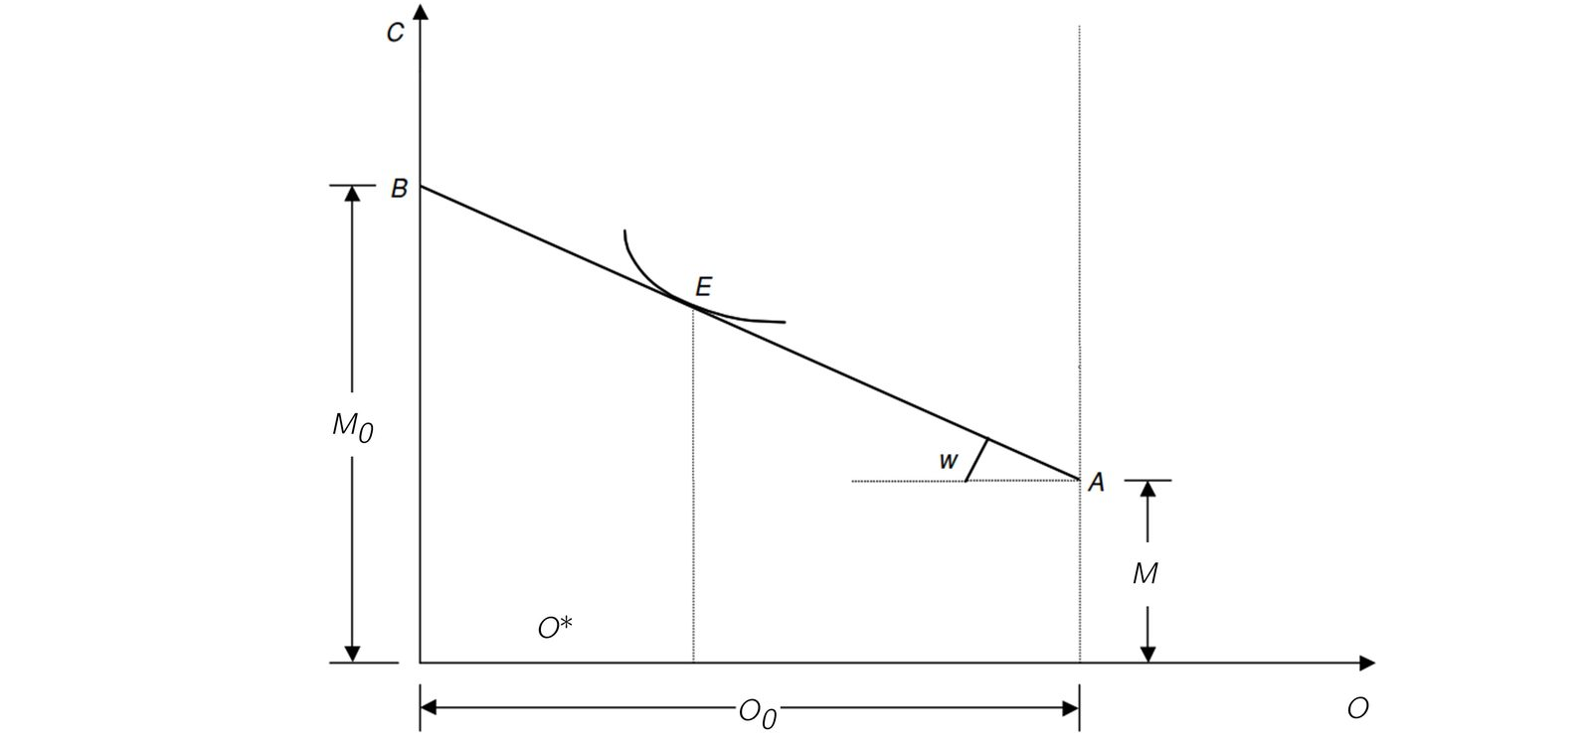
Fuente: Adaptado de Cahuc, P., Carcillo, S. & Zylberberg, A. (2014). Labor economics (Second Edition). MIT Press. Página 16.
El individuo demanda $\text{O}\text{*}$ de ocio y el resto de la dotación (${\text{O}}_{\text{0}}-\text{O}\text{*}$) ofertará trabajo.

Introducción de impuestos
Hasta aquí hemos estudiado el mercado en ausencia de impuestos. Los impuestos que vamos a ver que afectan a la decisión de oferta de trabajo de los hogares son:
- Impuesto de suma fija.
- Impuesto proporcional sobre las rentas salariales.
- Impuesto proporcional sobre toda la renta del individuo (salarial y no salarial).
- Impuesto proporcional sobre el consumo.
- Impuesto progresivo sobre las rentas salariales.

Impuesto de suma fija (Efecto positivo sobre la oferta de trabajo)
Con la introducción de un impuesto de suma fija, el problema del individuo es el siguiente:
$${\underset{\left\{\text{C,}\text{O}\right\}}{\text{max}} \atop \text{s.a}}{ {\text{U}\left(\text{C,}\text{O}\right) \atop \text{C}+\text{w}∙\text{O}≤\text{w}∙{\text{O}}_{\text{0}}+\text{M}-{\text{τ}}_{\text{suma fija}}}}$$
De modo que la condición de equilibrio no se altera:
$$\overset{\text{RMS}}{\overbrace{\frac{{\text{U}}_{\text{O}}\left(\text{C*,}\text{O}\text{*}\right)}{{\text{U}}_{\text{C}}\left(\text{C*,}\text{O}\text{*}\right)}}}=\frac{\text{w}}{\underset{=\text{1}}{\underbrace{{\text{P}}_{\text{C}}}}}$$
Un impuesto de suma fija no altera los precios relativos. Por tanto, no produce efecto sustitución (sólo se produce efecto renta).
      - Ello no significa que el impuesto no tenga efectos sobre la renta relativa.
Gráficamente, el impuesto de suma fija produce un desplazamiento paralelo hacia adentro de la restricción presupuestaria.
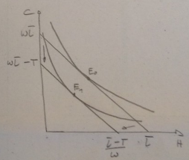
Imagen 2.– Efecto de un impuesto de suma fija (análogos a los de una caída de la renta no salarial).
Sería el paso de E’ a E
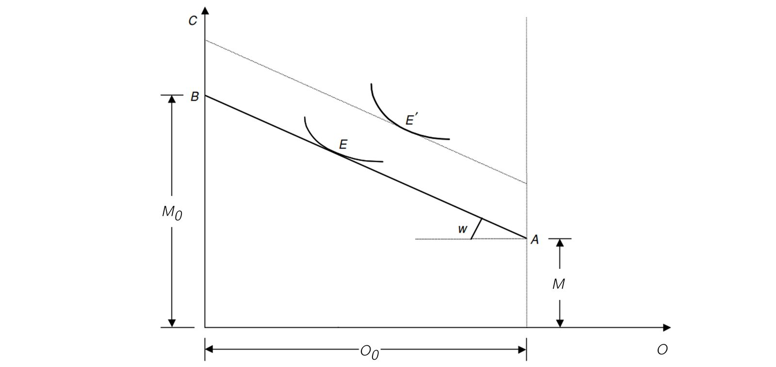
Fuente: Adaptado de Cahuc, P., Carcillo, S. & Zylberberg, A. (2014). Labor economics (Second Edition). MIT Press. Página 16.
Efectos sobre la oferta de trabajo:
Dado que el ocio es un bien normal, la reducción de la renta del individuo provoca una reducción del ocio y, por tanto, un aumento de la oferta de trabajo.

Impuesto proporcional sobre las rentas salariales (efecto ambiguo sobre la oferta de trabajo)
Con la introducción de un impuesto proporcional sobre las rentas salariales, el problema del individuo es el siguiente:
$${\underset{\left\{\text{C,}\text{O}\right\}}{\text{max}} \atop \text{s.a}}{ {\text{U}\left(\text{C,}\text{O}\right) \atop \text{C}+\text{w}∙\text{O}≤\text{w}∙\left(\text{1}-{\text{τ}}_{\text{rentas salariales}}\right)∙{\text{O}}_{\text{0}}+\text{M}}}$$
De modo que la condición de equilibrio queda de la siguiente manera:
$$\overset{\text{RMS}}{\overbrace{\frac{{\text{U}}_{\text{O}}\left(\text{C*,}\text{O}\text{*}\right)}{{\text{U}}_{\text{C}}\left(\text{C*,}\text{O}\text{*}\right)}}}=\frac{\text{w}∙\left(\text{1}-{\text{τ}}_{\text{rentas salariales}}\right)}{\underset{=\text{1}}{\underbrace{{\text{P}}_{\text{C}}}}}$$
Este impuesto sí altera los precios relativos. Por tanto, además del efecto renta se produce efecto sustitución.
Gráficamente,
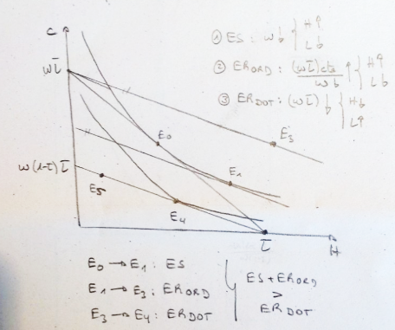
Efectos sobre la demanda de ocio (y por ende la oferta de trabajo):
Manteniendo la dotación constante:
      - Efecto sustitución (E₀ – E₁):
        - La disminución de la renta salarial abarata el precio del ocio lo que hace aumentar su demanda y por ende reduce la oferta laboral.
      - Efecto renta ordinario (E₁ – E₃):
        - La reducción del precio del ocio hace aumentar la renta real del trabajador lo que le llevará a adquirir más ocio (bien normal).
        - Esto reduce la oferta laboral.
        - NOTA: En el gráfico está mal pintado el punto E₃, no puede estar más a la derecha que la dotación L(barra).
Variando el valor de la dotación:
      - Efecto renta dotación (E₃ – E₄):
        - El valor de la dotación se reduce por lo que hay un ER dotación negativo que le haga reducir el ocio con respecto al punto E₃.
        - Ahora bien, hemos supuesto que el punto final es el punto E₄. Pero podría haber sido E₅, punto en el cual el ocio se habría reducido más que inicialmente.
      - Por lo tanto:
        - Si E₄: ES + ER_{Ordinario} > ER_{Dotación.}
        - Si E₅: ES + ER_{Ordinario} < ER_{Dotación.}
Evidencia empírica:
El resultado E₄ es apoyado por la evidencia empírica.

Impuesto proporcional sobre la renta total del individuo (efecto positivo sobre la oferta de trabajo)
Con la introducción de un impuesto proporcional sobre la renta del individuo, el problema del individuo es el siguiente:
$${\underset{\left\{\text{C,}\text{O}\right\}}{\text{max}} \atop \text{s.a}}{ {\text{U}\left(\text{C,}\text{O}\right) \atop \text{C}+\text{w}∙\text{O}≤\left(\text{w}∙{\text{O}}_{\text{0}}+\text{M}\right)∙\left(\text{1}-{\text{τ}}_{\text{rentas totales}}\right)}}$$
De modo que la condición de equilibrio queda de la siguiente forma:
$$\overset{\text{RMS}}{\overbrace{\frac{{\text{U}}_{\text{O}}\left(\text{C*,}\text{O}\text{*}\right)}{{\text{U}}_{\text{C}}\left(\text{C*,}\text{O}\text{*}\right)}}}=\frac{\text{w}∙\left(\text{1}-{\text{τ}}_{\text{rentas totales}}\right)}{\underset{=\text{1}}{\underbrace{{\text{P}}_{\text{C}}}}}$$
Este impuesto sí altera los precios relativos. Por tanto, además del efecto renta se produce efecto sustitución.
El impuesto sobre la renta equivale a un impuesto proporcional sobre el salario más un impuesto de suma fija (igual a$\text{M}∙\left(\text{1}-{\text{τ}}_{\text{rentas totales}}\right)$).
Resultados:
La condición de eficiencia es idéntica al caso del impuesto proporcional sobre las rentas salariales y obtendríamos los 3 mismos efectos que de nuevo nos llevarían a una solución no determinada de la oferta del ocio y por ende de la oferta del trabajo.
No obstante, comparando ambos casos (impuestos proporcionales sobre la renta incluyendo renta no salarial), se puede asegurar que la oferta de trabajo en este segundo caso será mayor dado que hay que añadirle un segundo efecto renta.

Impuesto proporcional sobre el consumo
- Si suponemos que no existe ahorro (por tanto, toda la renta disponible se dedica al consumo), un impuesto sobre el consumo tiene los mismos efectos que un impuesto proporcional sobre la renta total del individuo cuando se cumpla la siguiente relación entre ambos tipos impositivos.
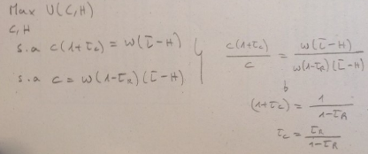

Impuesto progresivo sobre las rentas salariales (efecto ambiguo sobre la oferta de trabajo)
- Problema del individuo:
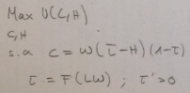

  - τ es el tipo impositivo medio. Que sea creciente en su argumento (la renta salarial, wL) implica que es un impuesto progresivo.
- Gráficamente la restricción presupuestaria en términos de empleo es:
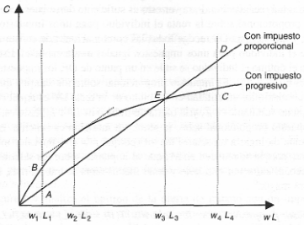
  - Impuesto proporcional
    - Con el impuesto proporcional el individuo paga un tipo constante en cada unidad de renta que gana y su restricción presupuestaria es una línea recta con pendiente (1-t).
  - Impuesto progresivo
    - Con un impuesto progresivo el individuo paga un tipo creciente, con lo que su consumo crece a una tasa inferior que su renta. Su RP es por lo tanto una función estrictamente cóncava.
  - En el punto (E) ambas funciones impositivas generan la mima recaudación.
- Los efectos de pasar de un impuesto proporcional a otro progresivo dependen del nivel de las rentas salariales de los contribuyentes (NOTA: Asociamos el “wMg” al ES y el “wMe” al ER dotación).
  - Contribuyente w4L4:
    - Para este contribuyente de renta elevada se producen dos efectos al pasar de un impuesto proporcional (D) a otro progresivo (C).
      - Primero:
        - Su salario marginal disminuye (porque la pendiente en C es menor que en D).
        - Esto implica que en relación a un impuesto proporcional se refuerza el efecto sustitución, que le induce a trabajar menos.
      - Segundo:
        - Su salario medio disminuye (porque C está por debajo del punto D).
        - Esto implica que en relación a un impuesto proporcional refuerza el efecto renta (NOTA: ER = ER Dotación), que le induce a trabajar más.
    - Resultado indeterminado: El resultado final depende de la fortaleza relativa de ambos efectos.
  - Contribuyente w1L1:
    - Para este contribuyente de renta baja se producen dos efectos al pasar de un impuesto proporcional (A) a otro progresivo (B).
      - Primero:
        - Su salario marginal aumenta (porque la pendiente en B es menor que en A).
        - Esto implica que en relación a un impuesto proporcional se debilita el efecto sustitución, que le induce a trabajar más.
      - Segundo:
        - Su salario medio aumenta (porque A está por debajo del punto B).
        - Esto implica que en relación a un impuesto proporcional se debilita el efecto renta (NOTA: ER = ER Dotación), que le induce a trabajar menos.
    - Resultado indeterminado: El resultado final depende de la fortaleza relativa de ambos efectos.
  - Contribuyentes w2L2 – w3L3:
    - Para estos contribuyentes se producen dos efectos al pasar de un impuesto proporcional (punto rojo) a otro progresivo (punto verde).
      - Primero:
        - Su salario marginal disminuye (porque la pendiente en el punto verde es menor que en el punto rojo).
        - Esto implica que en relación a un impuesto proporcional se refuerza el efecto sustitución, que le induce a trabajar menos.
      - Segundo:
        - Su salario medio aumenta (porque el punto rojo está por debajo del punto verde).
        - Esto implica que en relación a un impuesto proporcional se debilita el efecto renta (NOTA: ER = ER Dotación), que le induce a trabajar menos.
    - Resultado determinado: En este caso ambos efectos se refuerzan al ir en la misma dirección. El empleo se reduce.
- Conclusión:
  - La conclusión que se extrae de lo anterior es que la progresividad no reduce necesariamente la oferta de trabajo global de la economía en relación a la proporcionalidad, si no que todo va a depender de la importancia relativa de los ES y ER para los distintos niveles de renta salarial.

Evidencia empírica
La principal conclusión de los estudios empíricos que han analizado los efectos de los impuestos sobre la oferta de trabajo de los hogares, es que éstos dependen mucho del tipo de población considerado:
Para varones de mediana edad: La elasticidad-salario de su oferta suele ser cercana a cero (y, por tanto, los impuestos desincentivan poco su oferta de trabajo).
Para los trabajadores secundarios del hogar (generalmente, mujeres casadas y con hijos): La elasticidad-salario de su oferta es mucho mayor (y, por tanto, los impuestos desincentivan mucho su oferta de trabajo).

Efectos incentivo sobre el ahorro

Idea
Hasta ahora hemos visto los efectos incentivo de los impuestos sobre las decisiones de oferta de trabajo de los hogares.
Pero también pueden afectar a la acumulación de capital. En este sentido, resulta importante apreciar que los impuestos pueden tener un impacto muy importante sobre el ahorro, que es un determinante básico de la acumulación de capital y, a su vez, sobre el crecimiento económico.

Modelo

Supuestos
El ahorro es un fenómeno intertemporal (pues se ahorra hoy para consumir mañana). Por ello, para analizar los efectos de los impuestos sobre el ahorro es necesario utilizar un modelo que tenga en cuenta las decisiones intertemporales de los agentes. Nosotros vamos a considerar un sencillo modelo de ciclo vital de 2 períodos, con los siguientes supuestos:
Los individuos viven 2 períodos:
Sólo reciben una renta (que supondremos salarial) en el primer período.
Gastan toda su renta a lo largo de los 2 períodos (i.e. no dejan herencias).
Pueden ahorrar al tipo de interés de mercado (por lo que el consumo en el segundo período se financia con el ahorro del primer periodo más su rendimiento).

Desarrollo

Escenario inicial: Modelo básico de ciclo vital sin impuestos
Partimos de un modelo donde los agentes únicamente reciben rentas en el primero periodo y donde suponemos que el agente únicamente dedica su tiempo a trabajar. Suponiendo que la dotación es 1 los ingresos vienen dados por w.
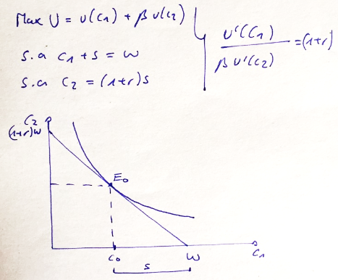

Introducción de impuestos

Impuesto de suma fija (genera solo ER)
Análisis:
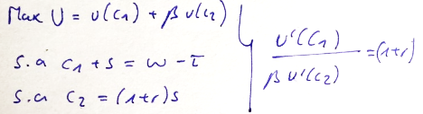
Vemos cómo un impuesto de suma fija mantiene inalterada la CPO, por lo que no habrá efectos sustitución.
Sí habrá, sin embargo, efecto renta. La restricción presupuestaria se desplazará de forma paralela hacia el origen (manteniendo, pues, su pendiente constante). Si el consumo en ambos períodos es un bien normal (algo que vamos a suponer de aquí en adelante), se reduce el consumo en ambos períodos.
Gráficamente:
La restricción presupuestaria se desplaza hacia el origen, pero su pendiente no varía.
Si tanto ${\text{C}}_{\text{1}}$ como ${\text{C}}_{\text{2}}$ son bienes normales, el equilibrio pasa a ser ${\text{E}}_{\text{1}}$ (se reduce el consumo en ambos periodos).
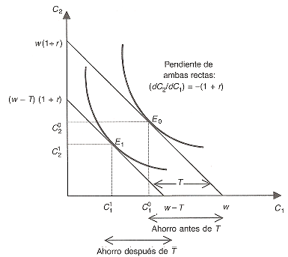
Efectos sobre el ahorro privado:
De la restricción del segundo periodo se puede ver, dado los supuestos, que el ahorro privado es igual al valor presente del consumo en el 2º periodo (${\text{C}}_{\text{2}}$).
$${\text{S}}_{\text{1}}∙\left(\text{1}+\text{r}\right)={\text{C}}_{\text{2}}$$
      - Pues bien, dado que ${\text{C}}_{\text{2}}$ disminuye, el ahorro también se reduce. No obstante, la disminución del ahorro privado será de una magnitud inferior al impuesto (porque la propensión marginal a ahorrar es menor que 1).
Efectos sobre el ahorro público y el ahorro nacional:
Dependerá del uso que haga el sector público de la recaudación impositiva:
      - Si ésta se dedica íntegramente a consumo público y/o transferencias, el ahorro del sector público será nulo y por tanto la variación del ahorro nacional será igual a la variación del ahorro privado (el ahorro nacional disminuirá).
      - Si ésta se ahorra íntegramente, el ahorro del sector público será igual a la recaudación impositiva. Dado que el ahorro privado disminuye en una magnitud inferior a la recaudación impositiva, el resultado final será que el ahorro nacional aumentará.

Impuesto proporcional sobre las rentas salariales (genera solo ER)
Recordemos que hemos supuesto que la oferta de trabajo es fija y por ende el impuesto no tendrá efectos sobre las decisiones de trabajo del agente. Entonces, un impuesto sobre el salario tiene el mismo efecto que un impuesto de suma fija que dé lugar a la misma recaudación, porque ambos son neutrales siendo los efectos exactamente los mismos.

Impuesto general proporcional sobre el consumo (genera solo ER)
El problema viene dado por:
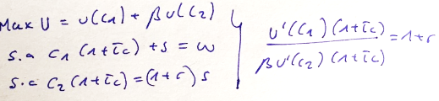
Efectos sobre el consumo:
Al gravarse el consumo de ambos periodos al mismo tipo, el precio relativo del consumo presente y futuro no varía.
Sí que existirá un ER negativo (se grava el consumo y el agente destina toda su renta a consumir), que se traduce gráficamente en un desplazamiento paralelo hacia dentro de la RP (mismo gráfico que antes).
Efectos sobre el ahorro:
El ahorro privado, por su parte, será $S_{1}\left(1+r\right)=C_{2}(1+t_{c})$. Esta expresión es distinta a la que teníamos con el impuesto fijo sobre el salario. Suponiendo que $C_{2}$ es igual en ambos casos, el ahorro privado será necesariamente mayor con el impuesto general sobre el consumo que con el impuesto de suma fija sobre la renta.
      - Esto se debe a que un impuesto sobre el consumo grava la renta gastada mientras que un impuesto sobre la renta grava toda la renta al margen de si es o no gastada. Por tanto, la renta en el periodo 1 después de impuestos será mayor con un impuesto sobre el consumo y, por tanto, el ahorro privado será mayor.
Efectos sobre el ahorro público:
Como los individuos difieren parte de sus pagos de impuestos (los difieren hasta que consuman en el periodo 2, mientras que en el caso de un impuesto sobre la renta pagaban todos los impuestos en el periodo 1), el ahorro público disminuye en una cuantía igual al valor actual de dichos impuestos diferidos.
Efectos sobre el ahorro nacional:
El aumento del ahorro privado es exactamente igual a la reducción del ahorro público (pues ambos se deben al mismo motivo), por lo que el ahorro nacional no varía respecto al impuesto proporcional sobre la renta. Lo que sí varía es su composición.

Impuesto sobre los rendimientos del ahorro (genera ER y ES)

Sin rentas en el segundo periodo
Un impuesto sobre los rendimientos del ahorro reduce el tipo de interés que recibe el individuo sobre su ahorro.
Analíticamente:
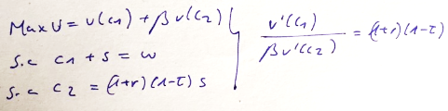
Resultado incierto
El resultado sobre el consumo en el periodo 1 y sobre el ahorro (y por ende el consumo en el periodo 2) es a pesar del impuesto incierto.
Esto se debe a que existen tres efectos a tener en cuenta que afectan al consumo presente:
      - Efecto sustitución ordinario (efecto positivo): El coste relativo del consumo presente disminuye por lo que aumenta el consumo en el periodo 1 y por ende disminuye el ahorro.
      - Efecto renta ordinario (efecto positivo): Manteniendo el valor de la dotación del ahorro constante, la renta real aumenta lo que de nuevo lleva a aumentar el consumo presente y a reducir el ahorro.
      - Efecto renta dotación (efecto negativo): Teniendo en cuenta que el valor de la dotación disminuye, el consumo presente también lo hará lo que podría llevar a un aumento del ahorro.
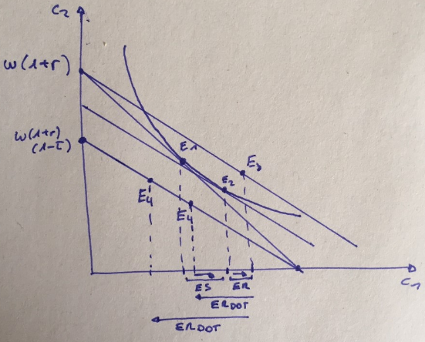
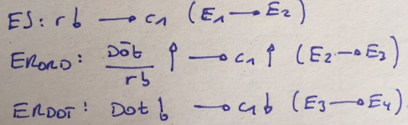
Por lo tanto:
Si E₄: ES + ER_{Ordinario} > ER_{Dotación.} (disminución del ahorro).
Si E₄ (izquierda): ES + ER_{Ordinario} < ER_{Dotación.} (aumento del ahorro).

Con rentas en el segundo periodo
Hasta ahora hemos supuesto que individuo es ahorrador neto dado que no obtiene renta en el segundo periodo.
En este caso, el resultado quedará indeterminado como acabamos de ver. En cambio, si suponemos que la renta del individuo en el segundo periodo no es nula y por tanto es capaz de endeudarse en el primer periodo, el resultado dependerá de si el agente es prestamista o prestatario.
En este caso, el problema del consumidor es:
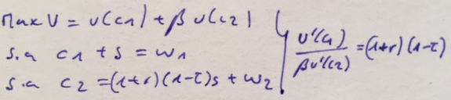
Gráficamente:
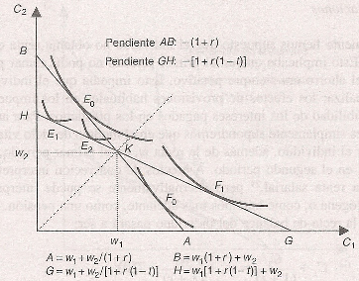
Suponiendo que el punto de ahorro nulo está en el punto K, la restricción presupuestaria rotaría debido al impuesto en el punto K de la forma ilustrada.
Diferenciamos entre 3 posibles casos:
Individuo con ahorro nulo (Punto K): No existe efecto dotación por lo que necesariamente se volverá prestatario. Por ejemplo punto F₁.
Individuo prestamista (Punto E0): Igual que antes. Efectos ambiguos al ser el efecto dotación negativo reduciendo así C₁.
Individuo prestatario: Efecto dotación positivo. Por tanto inequívocamente se endeudará al empujar los 3 efectos (ES, ERord y ERdot) en el mismo sentido.

Impuesto proporcional sobre toda la renta del individuo (salarial y del ahorro)

Evidencia empírica
La evidencia empírica, aunque es poco robusta, sugiere que la elasticidad del ahorro respecto al tipo de interés es muy reducida (cercana a 0).
En otras palabras, los estudios empíricos parecen sugerir que el principal determinante del ahorro es la renta disponible y no el tipo de interés (lo cual parece razonable).
Implicaciones:
Un impuesto sobre la renta tendrá más efectos sobre el ahorro que un impuesto sobre los rendimientos del ahorro.

Efectos incentivo sobre la asunción de riesgos (ahorro en forma de activos financieros)

Idea
El ahorro de los agentes se canaliza muchas veces a la inversión en activos financieros. Analizamos cómo afectarían los impuestos a las decisiones de inversión de los consumidores y a la asunción de riesgos.

Modelo

Supuestos

Desarrollo

Escenario inicial: Modelo de cartera con 2 activos
Supongamos que el agente invierte en un activo libre de riesgo (s) y un activo con riesgo (i). El rendimiento de la cartera y el riesgo de la misma son:
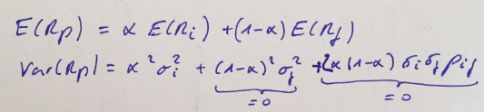
Suponiendo que el rendimiento es un bien y el riesgo de la cartera un mal y diferenciando con respecto a la proporción del activo con riesgo obtenemos que la inversión en el activo con riesgo es:
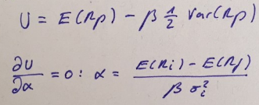
Por tanto, la inversión en el activo con riesgo será mayor…
Cuanto mayor sea la valoración otorgada al rendimiento en la función de utilidad (α).
Cuanto menor sea la aversión al riesgo (β).
Cuanto mayor sea la rentabilidad esperada del activo con riesgo.
Cuanto menor sea la rentabilidad del activo sin riesgo.
Cuanto menor sea la varianza del activo con riesgo.

Introducción de impuestos

Impuesto sobre los rendimientos del activo sin riesgo
Esto puede ocurrir si, por ejemplo, el sector público establece una exención en el IRPF de los dividendos o ganancias de capital (esto hace que los rendimientos de la deuda pública estén gravados, pero los del activo con riesgo no).
Efecto sobre a_{i}:
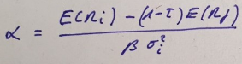
Por tanto, la proporción invertida en el activo con riesgo aumenta.

Impuesto sobre los rendimientos del activo con riesgo
La proporción óptima de inversión en la cartera con riesgo sería:
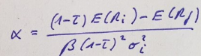
El efecto es ambiguo, ya que se producen dos efectos (disminución del rendimiento esperado y del riesgo) que actúan en sentido contrario.
El efecto concreto vendrá dado por la derivada de α con respecto a t (el tipo impositivo sobre el rendimiento del activo con riesgo), que es una función del resto de parámetros (E(Ri), Rs, β, σ_{i}) y que podrá ser negativo o positivo según qué valores se adopten, de ahí la ambigüedad.
En cualquier caso, a través de simulaciones se puede demostrar que, para valores constantes de β y σ_{i}:
      - Generalmente, la derivada es positiva para valores reducidos o medios de t. Es decir, para niveles impositivos de entre 0 % y 70 %, el impuesto aumenta el nivel de riesgo óptimo (α), pero cuando supera esa barrera a reducirlo.
      - Cuando el diferencial entre E(Ri) y Rs es muy elevado, el nivel de riesgo óptimo crece con t para cualquier valor de t, porque el efecto sobre la varianza domina siempre el efecto sobre el diferencial de rendimiento.

Impuesto sobre los rendimientos de ambos activos
La proporción óptima de inversión en la cartera con riesgo sería:
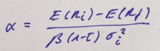
El impuesto aumenta la proporción invertida en el activo con riesgo. La explicación es que el rendimiento relativo del activo con riesgo no ha variado, pero su riesgo se ha reducido.

EFECTOS INCENTIVO SOBRE EMPRESAS
Analizamos a continuación los efectos de los impuestos sobre algunas de las decisiones más relevantes de las empresas.

Efectos sobre las decisiones de producción y la demanda de factores productivos
Ver tema 4.B.10 (Idea de Sahuquillo). Igual es mejor lo del tema 4.B.9 (modelo unisectorial y bisectorial).

Efectos sobre la estructura de capital y la política de dividendos
Para lo de política de dividendos ver Sahuquillo.

Idea
Modigliani y Miller (1958) demuestran que, si se cumplen una serie de supuestos, el valor de la empresa viene determinado por sus activos y los flujos de caja que éstos generan (decisión de inversión), y por tanto, no depende de la estructura de sus pasivos y fondos propios (decisión de financiación).

Modelo de Modigliani y Miller (1958)

Supuestos
Se basan en los siguientes supuestos:
          - Mercados de capitales perfectos (sin impuestos, costes de insolvencia nulos, etc.);
          - Agentes racionales (todo accionista prefiere más riqueza a menos, y es indiferente entre un aumento de los dividendos o un incremento equivalente del precio de las acciones);
          - Agentes neutrales al riesgo;
          - Ausencia de incertidumbre; y
          - Mismos costes de financiación para empresas e inversores (esto será crucial para que funcione la estrategia de arbitraje).
El objetivo de Modigliani y Miller no es afirmar que la estructura de capital es irrelevante, sino caracterizar los factores que la hacen relevante, es decir, como el incumplimiento de estos supuestos podría dar lugar a que la estructura de capital sea relevante.

Desarrollo

Proposiciones fundamentales de Modigliani y Miller
Modigliani y Miller (1958) hacen 2 proposiciones fundamentales:
- Primera proposición fundamental de Modigliani y Miller: El valor de mercado de cualquier empresa es independiente de su estructura de capital, de manera que depende únicamente de la capacidad de sus activos para generar beneficios.
Partimos de una situación con 2 empresas que generan los mismos beneficios y que se diferencian únicamente en su estructura de capital:
- La empresa A no está apalancada (i.e. no tiene deuda) y, por tanto, el valor total de sus activos (${\text{V}}^{\text{A}}$) es igual al valor de sus fondos propios (${\text{V}}_{\text{E}}^{\text{A}}$).
- La empresa B está apalancada y, por tanto, el valor total de sus activos (${\text{V}}^{\text{B}}$) es igual al valor de sus fondos propios (${\text{V}}_{\text{E}}^{\text{B}}$) más el valor de sus pasivos (${\text{V}}_{\text{D}}^{\text{B}}$).
El valor de mercado de cualquier empresa es independiente de su estructura de capital, de manera que depende únicamente de la capacidad de sus activos para generar beneficios
    - Si compramos el 1 % de las acciones de la empresa A, la rentabilidad será $\text{0,01}∙\text{Beneficios}$.
    - Si compramos un 1 % de las acciones de la empresa B y un 1 % de su deuda (porque recordemos que esta empresa tiene deuda), la rentabilidad será:
      - $+\text{0,01}∙\text{Interés}$ por ser obligacionistas.
      - $+\text{0,01}∙\left(\text{Beneficios}-\text{Interés}\right)$ por ser accionistas.
      - Total: $\text{0,01}∙\text{Beneficios}$, que es la misma rentabilidad que la de la empresa A.
Que el valor de la empresa sea independiente de la estructura de capital implica que el WACC no varía con el nivel de endeudamiento (i.e. porque la estructura de capital no afecta a los flujos generados por los activos).
El WACC será el mismo en las 2 empresas por arbitraje. De no ser así, cualquier inversor podría obtener mayores beneficios con el mismo riesgo vendiendo su posición en la empresa con menor WACC y adquiriendo la posición de la empresa con mayor WACC replicando la estructura de capital de la empresa endeudada.
      - Por ejemplo, si la empresa endeudada tiene menor WACC, el inversor puede obtener mayores beneficios manteniendo el mismo nivel de riesgo vendiendo su posición en la empresa con deuda y adquiriendo la posición de la empresa sin endeudar replicando la estructura de capital de la empresa endeudada.
      - En cambio, si la empresa endeudada tiene un mayor WACC (y teniendo en cuenta que el coste de la financiación ajena es inferior al de la financiación propia), el inversor podría obtener mayores beneficios al mismo riesgo vendiendo la empresa sin endeudar y destinando los ingresos de la venta a la compra de la acciones y obligaciones de la endeudada de acuerdo a su estructura de capital.
- Segunda proposición fundamental de Modigliani y Miller: La rentabilidad esperada de las acciones de la empresa aumenta conforme aumenta la ratio deuda-fondos propios (${{\text{V}}_{\text{D}}}/{{\text{V}}_{\text{E}}}$).
Para esta segunda proposición, los autores parten de la fórmula del WACC, y llegan a la siguiente ecuación:
$$\text{WACC}={\text{r}}_{\text{E}}∙\underset{\text{1}-\text{L}}{\underbrace{\frac{{\text{V}}_{\text{E}}}{{\text{V}}_{\text{D}}+{\text{V}}_{\text{E}}}}}+{\text{r}}_{\text{D}}\text{∙}\underset{\text{L}}{\underbrace{\frac{{\text{V}}_{\text{D}}}{{\text{V}}_{\text{D}}+{\text{V}}_{\text{E}}}}}⟹\text{WACC}∙\left({\text{V}}_{\text{D}}+{\text{V}}_{\text{E}}\right)={\text{r}}_{\text{E}}∙{\text{V}}_{\text{E}}+{\text{r}}_{\text{D}}\text{∙}{\text{V}}_{\text{D}} \\ {\text{r}}_{\text{E}}=\frac{\text{WACC}∙\left({\text{V}}_{\text{D}}+{\text{V}}_{\text{E}}\right)-{\text{r}}_{\text{D}}∙{\text{V}}_{\text{D}}}{{\text{V}}_{\text{E}}} \\ \boxed{{\text{r}}_{\text{E}}=\text{WACC}+\left(\text{WACC}-{\text{r}}_{\text{D}}\right)∙\frac{{\text{V}}_{\text{D}}}{{\text{V}}_{\text{E}}}}$$donde al aumentar la ratio de apalancamiento, ${{\text{V}}_{\text{D}}}/{{\text{V}}_{\text{E}}}$, aumenta la rentabilidad de las acciones.
Si consideramos que no existe posibilidad de bancarrota (como originalmente hicieron Modigliani y Miller):
  - El coste de capital propio aumenta con el nivel de endeudamiento, ya que los accionistas requieren más rentabilidad en una empresa con mayor nivel de deuda (tal y como hemos visto en la segunda proposición). Además, el coste de capital propio es mayor que el de la deuda para cualquier nivel de endeudamiento ya que conlleva más riesgo.
  - El coste de la deuda se mantendría constante (no se da en ningún caso la situación de bancarrota) e igual al tipo de interés libre de riesgo.
Imagen 3.– Coste de capital en función de la estructura de capital de la empresa (Modigliani y Miller sin posibilidad de bancarrota)
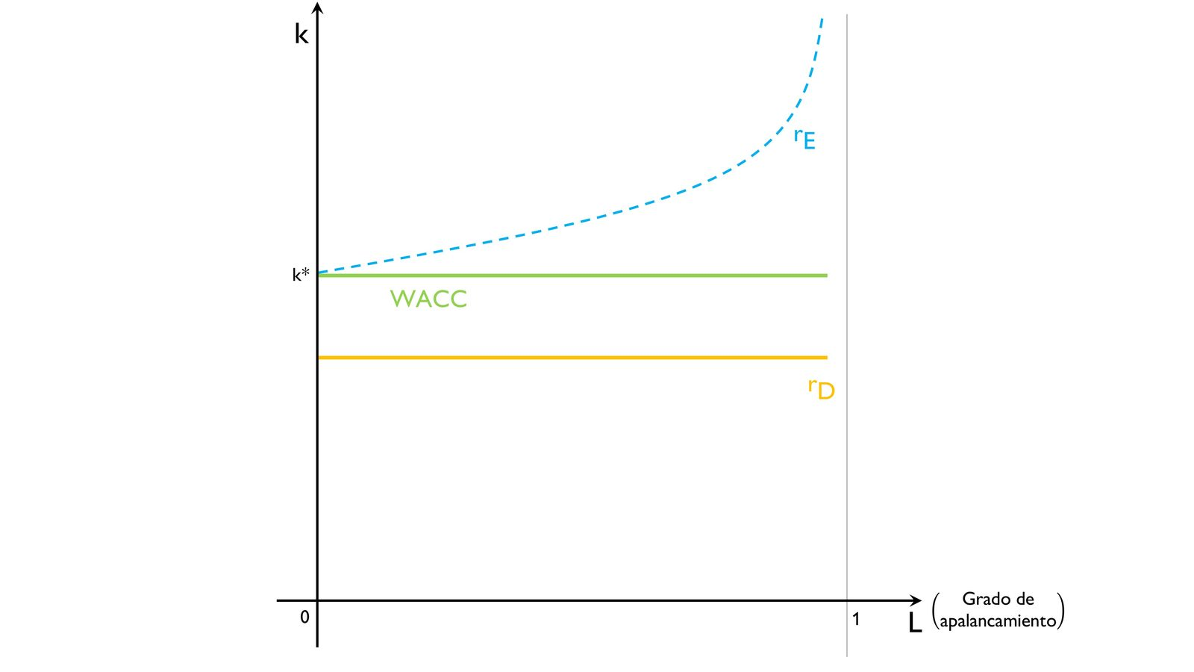
Fuente: Elaboración propia

Implicaciones

Proposición de irrelevancia
Del estudio de las decisiones de inversión, sabemos que toda empresa que quiera maximizar el valor para sus accionistas deberá realizar sólo aquellas inversiones cuya tasa de retorno (TIR) sea, al menos, igual a su coste de capital medio ponderado (WACC) [ver tema 3.B.2]. Como el WACC es constante cualquiera que sea el tipo de recursos empleados en su financiación, esto implica que las decisiones de inversión y de financiación son independientes.
Esto es lo que se conoce como la proposición de irrelevancia.
Miller llegó a hacer la analogía de que su proposición de irrelevancia es igual a decir que el tamaño de una pizza no depende de en cuantos trozos la partas.
En el mundo real, puede haber preferencia por alguna forma de financiación, por lo que esta teoría no se cumple, pero sirve como punto de partida para explicar los motivos de su incumplimiento (i.e. incumplimientos de los supuestos del modelo). Por ello, en los años posteriores, Modigliani y Miller van a relajar algunos supuestos para explicar por qué en el mundo real puede haber preferencia por alguna forma de financiación.

Efecto de los impuestos sobre la estructura financiera óptima
Cuando Modigliani y Miller (1963) introducen los impuestos en su análisis, se rompe el supuesto fundamental de mercados de capitales perfectos y sus conclusiones cambian radicalmente.
            - Primero, Modigliani y Miller (1963) estudiarían el efecto del impuesto de sociedades (IS) sobre la estructura financiera óptima.
            - Posteriormente, Miller (1977) consideraría el efecto conjunto del IS y del IRPF.

Efecto del IS sobre la estructura financiera óptima (Modigliani y Miller, 1963)
Como decíamos antes, los intereses que paga la deuda son un gasto fiscalmente deducible en muchos países (escudo fiscal).
Así, un aumento del endeudamiento de la empresa aumentaría el valor de la empresa. Por lo tanto, según este enfoque la estructura de capital óptima correspondería a un 100 % de deuda.
Antes, al hablar del artículo de Modigliani y Miller sin impuestos, se mencionó la analogía con la pizza que Merton Miller utilizó alguna vez para describir las proposiciones de MM con mercados de capital perfectos: No importa cómo se corte la pizza, siempre se tendrá la misma cantidad de esta.
Esta analogía se extiende al planteamiento con impuestos, pero la historia es un poco diferente. En este caso, cada vez que el propietario vende una rebanada de pizza a los accionistas, debe darle otra al Estado como pago de sus impuestos. Pero si el dueño vende una rebanada a los acreedores, no hay impuestos. Entonces, al vender más rebanadas a los acreedores que a los accionistas, aumentan los ingresos por una pizza. Si bien la cantidad total de pizza no cambia, el dueño entrega menos en impuestos, y deja más para los clientes.
Imagen 4.– Coste de capital en función de la estructura de capital de la empresa (Modigliani y Miller, 1963 con Impuesto de Sociedades)
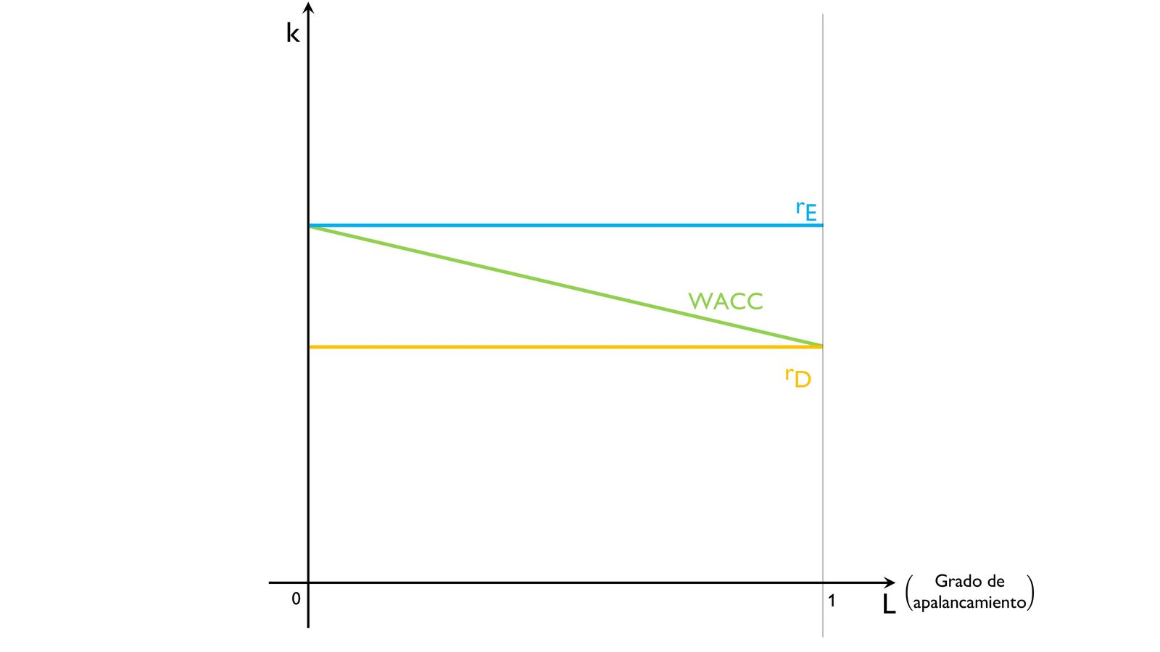
Fuente: Elaboración propia
Sin embargo, la realidad observada es contraria a la conclusión anterior en 2 sentidos:
- No se observa que cambios en el tipo impositivo del IS produzcan variaciones significativas en la estructura financiera de las empresas.
- No encontramos muchas empresas que tengan en la práctica dicha estructura.
¿A qué se debe lo anterior? A que el efecto positivo sobre el endeudamiento del impuesto de sociedades puede verse contrarrestado por 2 efectos negativos derivados de ese endeudamiento:
- Costes de insolvencia.
- Costes de una tributación desfavorable de las ganancias de capital (i.e. de los cupones de la deuda que reciben los obligacionistas que compraron deuda).

Efecto conjunto del IS y del IRPF (Miller, 1977)
Al introducir el IRPF y el IS, la empresa debería tratar de minimizar el valor actual de todos los impuestos pagados sobre la renta (tanto los impuestos pagados por la sociedad en concepto de IS como los impuestos pagados por accionistas y obligacionistas en concepto de IRPF).
Si todas las clases de renta personal (plusvalías, dividendos e intereses) estuviesen gravadas al mismo tipo impositivo, el IRPF no reduciría las ventajas del endeudamiento empresarial. Sin embargo, debido al distinto tratamiento fiscal de las ganancias de capital (el pago de impuestos se demora hasta que se realizan las plusvalías), dividendos (el pago puede retrasarse si la empresa decide no repartir dividendos) e intereses, el rendimiento total neto de impuestos que perciben los accionistas y obligacionistas será diferente en función de cuál sea la estructura financiera de la empresa.
Imagen 5.– Lógica detrás del efecto conjunto del IS y del IRPF (Miller, 1977)
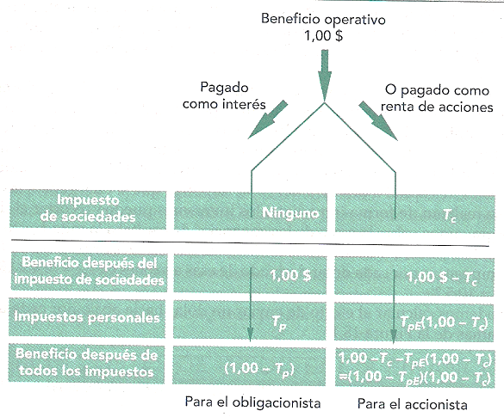
Fuente: …
La empresa se endeudará siempre que exista un ahorro fiscal, es decir, hasta que la renta disponible (después de impuesto) en el caso de una empresa endeudada sea igual que la renta disponible para accionistas en el caso de una empresa no endeudada:
$$\begin{matrix}\overset{\begin{aligned}\text{Renta disponible para accionistas y obligacionistas} \\ \text{en el caso de una empresa endeudada}\end{aligned}}{\overbrace{\underset{\text{Beneficio tras impuestos}}{\underbrace{\text{B}∙\left(\text{1}-{\text{t}}_{\text{IS}}\right)∙\left(\text{1}-{\text{t}}_{\text{IRPF}}^{\text{E}}\right)}}-\underset{\text{Coste de la deuda tras impuestos}}{\underbrace{{\text{V}}_{\text{D}}∙\left(\left(\text{1}-{\text{t}}_{\text{IS}}\right)∙{\left(\text{1}-{\text{t}}_{\text{IRPF}}^{\text{E}}\right)}/{\left(\text{1}-{\text{t}}_{\text{IRPF}}^{\text{D}}\right)}\right)}}}}=\overset{\begin{aligned}\text{Renta disponible para accionistas} \\ \text{en el caso de una empresa no endeudada}\end{aligned}}{\overbrace{\underset{\text{Beneficio tras impuestos}}{\underbrace{\text{B}∙\left(\text{1}-{\text{t}}_{\text{IS}}\right)∙\left(\text{1}-{\text{t}}_{\text{IRPF}}^{\text{E}}\right)}}}} \\ \begin{matrix}⇓ & \left\{\text{Pasamos lo de la derecha restando}\right.\end{matrix} \\ \text{Ahorro fiscal por endeudarse una cantidad }{\text{V}}_{\text{D}}: \boxed{{\text{V}}_{\text{D}}∙\left(\text{1}-\left(\text{1}-{\text{t}}_{\text{IS}}\right)∙{\left(\text{1}-{\text{t}}_{\text{IRPF}}^{\text{E}}\right)}/{\left(\text{1}-{\text{t}}_{\text{IRPF}}^{\text{D}}\right)}\right)}\end{matrix}$$
donde:
- ${\text{t}}_{\text{IRPF}}^{\text{D}}$ representa el tipo impositivo del IRPF en concepto de intereses de deudas;
- ${\text{t}}_{\text{IRPF}}^{\text{E}}$ representa el tipo impositivo del IRPF correspondiente al rendimiento de las acciones (tanto por plusvalías como por dividendos);
- ${\text{t}}_{\text{IS}}$ representa el tipo impositivo del impuesto de sociedades.
En este caso también existe un trade-off para la empresa entre las ventajas de un impuesto de sociedades y las desventajas de un impuesto sobre la renta que grava las ganancias de capital de los tenedores de deuda (y que, por tanto, van a exigir a la empresa una rentabilidad mayor).
Concretamente:
Si $\left(\text{1}-{\text{t}}_{\text{IRPF}}^{\text{D}}\right)<\left(\text{1}-{\text{t}}_{\text{IRPF}}^{\text{E}}\right)$, el escudo fiscal es mayor que en el caso en que sólo tenemos en cuenta el impuesto de sociedades (i.e. Modigliani y Miller (1963)).
Si $\left(\text{1}-{\text{t}}_{\text{IRPF}}^{\text{D}}\right)=\left(\text{1}-{\text{t}}_{\text{IRPF}}^{\text{E}}\right)$, el escudo fiscal es igual al caso en que sólo tenemos en cuenta el impuesto de sociedades.
Si $\left(\text{1}-{\text{t}}_{\text{IRPF}}^{\text{D}}\right)>\left(\text{1}-{\text{t}}_{\text{IRPF}}^{\text{E}}\right)$, el escudo fiscal tenderá a ser menor que en el caso en que sólo tenemos en cuenta el impuesto de sociedades (i.e. Modigliani y Miller (1963)).
Este enfoque nos hace ver que los impuestos podrían ser determinantes de la estructura financiera de las empresas. En términos generales, el nivel de endeudamiento óptimo será directamente proporcional al tipo de gravamen del IS e inversamente proporcional al tipo de gravamen del IRPF.
Por tanto, en la vida real las cosas son más complicadas y hay que tener en cuenta el sistema fiscal, pero bien podría volverse a la conclusión inicial de Modigliani y Miller (1958) si la cancelación de efectos entre ambos impuestos es completa.

Efectos sobre las decisiones de inversión

Idea

Modelo

Supuestos

Desarrollo

Situación sin impuestos
Además de lo anterior, impuestos como el IS influyen también sobre las decisiones de inversión. Para analizarlo partimos del programa de maximización de beneficios de la empresa y la decisión de inversión.
$$\underset{\left\{\text{K}\right\}}{\text{max}}{\text{Π}=\text{p}∙\text{F}\left(\text{K,L}\right)-\text{w}∙\text{L}-\left(\text{r}+\text{δ}\right)∙\text{K}}$$
$$\text{p}∙{\text{F}}_{\text{K}}^{\text{'}}=\text{r}+\text{δ}$$

Introducción del impuesto
Si se admite la deducibilidad de todos los costes financieros y operativos, no se producirán alteraciones en las CPO y el IS será neutral sobre la inversión:
$$\left(\text{1}-\text{t}\right)∙\text{p}∙{\text{F}}_{\text{K}}^{\text{'}}=\left(\text{1}-\text{t}\right)∙\left(\text{r}+\text{δ}\right)$$
Si por el contrario (y como ocurre en la práctica) no se admite la deducibilidad de los costes de capital la CPO queda:
$$\left(\text{1}-\text{t}\right)∙\text{p}∙{\text{F}}_{\text{K}}^{\text{'}}=\text{r}+\left(\text{1}-\text{t}\right)∙\text{δ}$$
$$\text{p}∙{\text{F}}_{\text{K}}^{\text{'}}=\frac{\text{r}}{\left(\text{1}-\text{t}\right)}+\text{δ}$$
Así, aumenta el coste de uso del capital por lo que se reducirá la inversión.

Restricciones de liquidez
Finalmente, hay que matizar que en presencia de restricciones de liquidez el IS, al reducir el beneficio neto, reducirá la capacidad de autofinanciación y, con ello, las posibilidades de inversión.

OTROS EFECTOS DE LOS IMPUESTOS
A continuación, comentamos otros efectos relevantes de los impuestos.

Efectos de los impuestos sobre el fraude y la elusión fiscal

Evasión (fraude) vs. elusión fiscal
La evasión consiste en el impago voluntario de impuestos debidos, y es ilícita, mientras que la elusión fiscal consiste en la reducción o eliminación de la carga tributaria a través de la planificación financiera, y es lícita.

Modelo de fraude fiscal
Supuestos:
El individuo tiene 2 opciones: declarar toda su renta o una cantidad inferior.
La función de utilidad del individuo sólo depende de la renta disponible.
Gráficamente:
El nivel de renta no declarada y por ende fraude fiscal vendrá dado por.
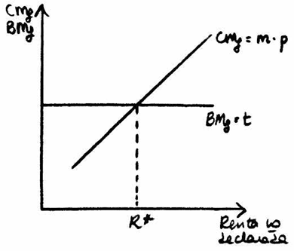
Beneficio marginal constante: El beneficio de no declarar una unidad monetaria de renta es igual al tipo marginal t, y que supondremos que es constante para todo nivel de renta declarado (i.e. el impuesto es proporcional).
Coste marginal creciente: El coste de no declarar una unidad monetaria de renta es igual a la multa impuesta por cada unidad evadida si se detecta el fraude, y será mayor cuanto mayor sea la cantidad defraudada, por la probabilidad de que las autoridades detecten el fraude, p.

Medidas para reducir el fraude fiscal
En el marco de este modelo:
Reducir el tipo marginal (i.e. curva de BMg hacia abajo).
Elevar la probabilidad de que se detecte el fraude (p.ej. aumentar las inspecciones) (i.e. curva de CMg hacia arriba).
Elevar la multa (i.e. curva de CMg hacia arriba).

La curva de Laffer
https://www.funcas.es/wp-content/uploads/Migracion/Articulos/FUNCAS_PEE/154art10.pdf

Idea tradicional
Tradicionalmente no se cuestionaba la existencia de una relación positiva entre tipo impositivo y recaudación, idea que se basaba en el supuesto de que los impuestos distorsionaban moderadamente los incentivos de los agentes.

Idea de Laffer
Esta idea, no obstante, fue cuestionada por Arthur Laffer, quien se sentó en un restaurante de Washington con algunos destacados políticos y periodistas, cogió una servilleta y realizó un gráfico para mostrar cómo afectan los tipos impositivos a los ingresos fiscales.
Imagen 6.– Servilleta en la que Arthur Laffer escribió su teoría en Washington D.C. en 1974

La idea es sencilla:
Si la tasa impositiva es de 0 %, se recaudarán cero impuestos.
Pero si la tasa impositiva es del 100 % la recaudación también será nula (i.e. para un tipo del 100 % no habrá incentivo alguno para trabajar lo que lleva la base imponible a cero).
En algún punto intermedio t* estará el máximo de recaudación posible.
      - Antes de llegar a este punto sucede que a un incremento del tipo impositivo le acompaña un incremento en la recaudación.
      - Sin embargo, después de pasado ese punto comienzan a prevalecer los inventivos a no trabajar debido al carácter confiscatorio del impuesto. Si se suben los impuestos se recaudará menos y, si se bajan se recaudará más. Esta es la zona de sobreimposición.
Cuando los tipos impositivos son suficientemente elevados introducen distorsiones de tal magnitud sobre las ofertas factoriales, que a su vez determinan la base imponible, que la recaudación disminuye.
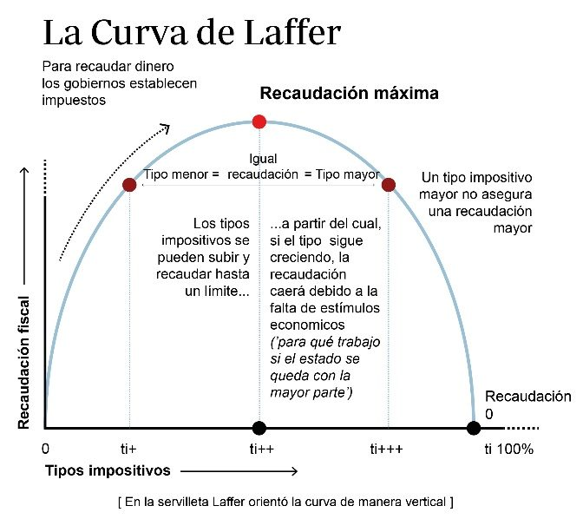 (Rango normal y Rango prohibitivo)

Problemas
Este razonamiento, sin embargo, presenta ciertos problemas:
El comportamiento de los agentes no varía de forma inmediata: Es decir la variación de los impuestos no altera el comportamiento de los individuos de forma inmediata, sino que existe un periodo de ajuste por lo que los ingresos disminuyen.
Efectos medidas compensatorias temporales: Esta reducción de ingresos hace necesaria la implementación de medidas compensatorias temporales (i.e. reducción del gasto público o aumento del endeudamiento), lo que podría llevar a efectos negativos. Por ejemplo la reducción del gasto público reduciría la demanda agregada que podría retrasar o incluso eliminar los posibles aumentos de base imponible derivados del recorte fiscal.
¿Cuál es el tipo impositivo óptimo?: Por otro lado, no concreta cuál es el tipo impositivo que maximiza la recaudación, que además variará entre países y a lo largo del tiempo.
Empíricamente, parece que en el impuesto sobre la renta ese tipo t* estaría muy próximo a la confiscación (casi el 100 %), lo que da a la mayoría de países mucho margen para aumentar la recaudación. Si tomamos el ejemplo de Estados Unidos:
El tipo marginal máximo del IRPF llegó a situarse en el 94 % con Roosevelt durante la Segunda Guerra Mundial.
Durante el mandato de Ronald Reagan se aplicó la tesis de Laffer, con fuertes recortes impositivos basados en la creencia de que se estaba en la parte decreciente de la curva. El resultado fue una gran caída de la recaudación y un importante aumento del déficit público.

Curva de Laffer dinámica
A diferencia de la curva de Laffer estática, la clave del efecto Laffer dinámico es que un recorte impositivo puede afectar positivamente a la tasa de crecimiento de la economía.
Si la reducción en el tipo impositivo da lugar a un incremento suficientemente importante en la tasa de crecimiento, de manera que la base imponible futura se incremente en el largo plazo, entonces es posible que los ingresos fiscales futuros den lugar a superávits que compensen los déficits iniciales creados con el recorte impositivo.
Es decir, es posible que el recorte impositivo pueda pagarse solo, y aunque el tipo impositivo se encuentre en la parte creciente de la curva de Laffer estática.
En definitiva, podemos hablar de un recorte impositivo dinámicamente factible si los déficits iniciales generados por tal recorte se compensasen con superávits futuros en valor presente (es decir, la restricción presupuestaria del gobierno se satisface intertemporalmente).

CONCLUSION
- Recapitulación (Ideas clave):
  - Los impuestos pueden ser un importante incentivo/desincentivo a ciertas actividades económicas.
    - El debate sobre los tipos marginales del IRPF y su efecto sobre la oferta de trabajo de los individuos de renta alta es un ejemplo tradicional de la preocupación por estas cuestiones.
    - La curva de Laffer es una representación teórica que explica que los impuestos pueden llegar a producir tal efecto desincentivo sobre la actividad económica que un aumento de los impuestos produzca una disminución de la recaudación (por su efecto desincentivo sobre la actividad económica).
      - Aunque las implicaciones de esta curva también podrían aplicarse por ejemplo a los impuestos sobre el ahorro, sobre el consumo,…
    - NOTA: No obstante, la evidencia empírica sobre la curva de Laffer no es clara.
      - No hay mucha evidencia de que recortes de impuestos que hayan conducido a un aumento de la recaudación.
      - De hecho, una curva de Laffer para el IRPF implicaría que la elasticidad de la oferta de trabajo respecto al tipo impositivo sea mayor que 1, y como hemos visto la evidencia empírica no parece ofrecer resultados que apoyen de forma robusta esta hipótesis.
      - En cualquier caso, a la hora de regular, es necesario tener en cuenta los efectos incentivos (la curva de Laffer se explica por la existencia de 2 efectos, efecto mecánico y efecto comportamiento, si sólo tenemos en cuenta el efecto mecánico a la hora de estimar el impacto sobre la recaudación de un aumento en el tipo impositivo, sobreestimaremos dicho efecto).
  - Por otro lado, los gobiernos son conscientes de los efectos incentivo/desincentivo de los impuestos y las subvenciones y los utilizan a menudo para estimular determinadas actividades (p.ej. subvenciones a energías renovables) y desincentivar otras (p.ej. impuestos a hidrocarburos).
- Relevancia:

- Extensiones y relación con otras partes del temario:
  - Los efectos incentivo no tienen que ir necesariamente en detrimento del bienestar. Por ejemplo, en el caso de una empresa contaminante, la introducción de un impuesto pigouviano busca corregir una externalidad incentivándola a producir una cantidad socialmente óptima [ver tema 3.A.23].
    - Esto nos muestra cómo los efectos incentivo de los impuestos se podrían utilizar para generar objetivos deseables (p.ej. reducir el consumo del tabaco, el alcohol, tasar los bienes complementarios al ocio para aumentar la oferta de trabajo, etc.).
      - Todo ello con el objetivo de reducir la carga impositiva sobre estos impuestos más distorsionantes como los impuesto sobre el ahorro y la acumulación de capital o los impuestos sobre las rentas del trabajo.
    - En cuanto a la evasión fiscal, los gobiernos tratan de combatir cada vez más activamente el fraude fiscal, aunque es más difícil de lo que parece por los siguientes motivos:
      - Es muy difícil estimar la cuantía del fraude.
      - Además, hay que ser cautelosos al difundir cifras de fraude pues:
        - Difícilmente serán exactas.
        - Pueden tener efectos negativos (p.ej. una cifra elevada podría reducir la confianza de los ciudadanos en la justicia del sistema fiscal e incentivarlos a defraudar).
En cualquier caso, se podrían proponer los siguientes mecanismos para luchar contra el fraude fiscal:
      - La educación es una vía muy importante para combatirlo, pero sus beneficios sólo se aprecian a largo plazo.
      - Una mejora institucional para que los ciudadanos confíen y vislumbren de mejor manera los beneficios sociales del pago de impuestos. Por ejemplo, mediante:
        - Transparencia del sistema fiscal.
        - El aumento de las sanciones y las inspecciones puede ser importante.
        - Reducir los recargos por liquidación fuera de plazo (para que los retrasos no incentiven el fraude definitivo).
- Opinión:

- Idea final (Salida o cierre):
  - En definitiva, el sector público debe tener en cuenta los efectos incentivos de los impuestos para el diseño de un sistema fiscal que cumpla una serie de propiedades deseadas como eficiencia, equidad y suficiencia.

Bibliografía
Tema María Palacios Carrere
Tema Juan Luis Cordero.
Tema A. Sahuquillo
“Economía pública”, Albi.

Preguntas de otros exámenes

Anexos

Anexo 1: Otras consideraciones sobre el ahorro
Los efectos de los impuestos también dependerán de si son percibidos por los individuos como permanentes o transitorios.
Así, si se reduce un impuesto pero los individuos anticipan que el próximo año se aumentará, los efectos incentivo no serán los mismos que si la reducción de impuestos se percibe como permanente.
De hecho, el modelo de equivalencia ricardiana de Barro postula que “si el consumidor es capaz de anticipar perfectamente los cambios futuros en los impuestos como resultado de una reducción de impuestos en el presente, éste modificará su ahorro sin alterar su senda de consumo”
      - Sin embargo, esto no ocurre en la realidad por múltiples motivos (p.ej. los agentes no tienen capacidad de previsión perfecta).

Anexo 2: Análisis del ahorro: Impuesto selectivo sobre el consumo
Ejemplo: Impuesto sobre el consumo presente, pero no futuro.
Efecto:
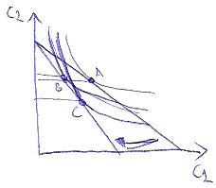
En función de si domina el ES o el ER, puede ocurrir que el consumo futuro aumente o disminuya (por tanto, que el ahorro privado aumente o disminuya).

Anexo 3: Determinantes del fraude fiscal
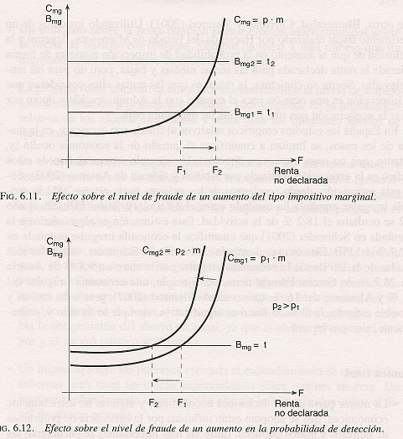
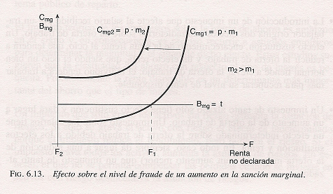

El individualismo metodológico es un método ampliamente utilizado en las ciencias sociales. Sostiene que todos los fenómenos sociales —estructura y cambios— son en principio explicables por elementos individuales, es decir, por las propiedades de los individuos, como pueden ser sus metas, sus creencias y sus acciones. Sus defensores lo ven como una filosofía-método destinada a la explicación y comprensión amplia de la evolución de toda la sociedad como el agregado de las decisiones de los particulares. En principio es un reduccionismo, es decir, una reducción de la explicación de todas las grandes entidades con referencias en las más pequeñas.
No hay que olvidar que la microeconomía contemporánea contempla esta separación estricta entre consumidores y productores como “una hipersimplificación del proceso por el que los bienes se compran y se consumen” (Ekelund y Hébert, 2013). Ejemplos que muestran el desdibujado de esta frontera son las “tecnologías del consumo”, es decir, la aplicación de la teoría de la producción a las decisiones de consumo, como son el enfoque de características de Kevin Lancaster, la economía doméstica de Gary Becker, la producción doméstica de Reuben Gronau o la economía de la información de George J. Stigler (la información sobre los bienes de consumo, como bien económico o costoso, obliga a un proceso de búsqueda que debe combinarse con el bien de consumo físico). Además, la microeconomía también estudia a otros agentes como las instituciones financieras o el Estado.
Siguiendo a Anna Koutsoyiannis (“Modern Microeconomics”), las tareas de la teoría económica del bienestar son: - Demostrar que en el estado actual $\text{W}<\text{W*}$, y - Sugerir las formas de elevar $\text{W}$ hacia $\text{W*}$.
«El principal motivo del análisis económico es contribuir a la mejora social» Arthur Cecil Pigou (Economics of Welfare, 1920)
Esto encuentra su explicación en que el mercado está atomizado. Hay muchos demandantes de trabajo (muchas empresas) y muchos oferentes de trabajo (trabajadores) de tal manera que las acciones individuales son imperceptibles en cuanto a cambios en precios.
En el problema de optimización se aprecia claramente como el salario aparece en ambos lados de la restricción presupuestaria. Esto explicará la existencia de un efecto renta-dotación.
Es decir, representa la utilidad marginal de la renta gastada en consumo y ocio.
Las condiciones de primer orden (CPO) o condiciones necesarias para que $\text{x*}$ sea el vector solución a este problema son cuatro: - Condición de estacionariedad (Segunda ley de Gossen): $$\frac{\text{∂}L}{\text{∂}{\text{x}}_{\text{i}}}={\text{u}}_{\text{i}}-\text{λ}∙{\text{p}}_{\text{i}}≤\text{0,} ∀ \text{i}=\text{1,} \text{2,}…\text{,} \text{n}$$ El consumidor iguala la utilidad que le reporta una unidad adicional de bien con el coste de adquirirla. Es decir, la utilidad marginal del consumo de una unidad del bien i debe igualarse con su coste marginal de adquirirlo, en términos de utilidad para que sea comparable (esto es, el precio de dicha unidad en unidades monetarias multiplicado por la utilidad marginal de la riqueza monetaria (gastada), dada por el multiplicador de Lagrange). - Restricción presupuestaria: $$\frac{\text{∂}L}{\text{∂λ}}=\overline{\text{W}}-\sum_{\text{i}=\text{1}}^{\text{n}}{{\text{p}}_{\text{i}}∙{\text{x}}_{\text{i}}}=\text{0}$$ El consumidor gasta toda su riqueza, fruto del axioma de monotonía de las preferencias. - No negatividad de los bienes: $${\text{x}}_{\text{i}}≥\text{0}$$ En el óptimo el consumidor adquiere una cantidad positiva o nula de los bienes. - Condición de holgura complementaria: $${\text{x}}_{\text{i}}∙\left[{\text{u}}_{\text{i}}-\text{λ}∙{\text{p}}_{\text{i}}\right]=\text{0}$$ Esta ecuación necesariamente se tiene que cumplir con igualdad, es decir, se debe anular la condición i (solución interior), la condición iii (solución de esquina) o ambas a la vez (solución de esquina), de ahí que el producto de ambas siempre sea nulo.
El supuesto de renta salarial fija puede parecer restrictivo, pero hay que tener en cuenta que el objetivo de este análisis es analizar exclusivamente los efectos de los impuestos sobre el ahorro.
Es decir, cuando se le detrae al individuo 1 u.m. de renta, reduce su consumo en PMgC u.m. y su ahorro en 1 − PMgC u.m.
Para ver un ejemplo consultar Vernimmen et al. (2017), págs. 594 y 595.
Pero si la primera proposición decía que el valor de la empresa es independiente de su estructura de capital, ¿cómo decimos ahora que la rentabilidad esperada de las acciones de la empresa aumenta conforme lo hace la ratio deuda-fondos propios? No es contradictorio, ya que lo que dice la segunda proposición es que, ante un aumento de la deuda, aumenta la rentabilidad de las acciones de una empresa, no su valor. Y es que el valor de una empresa es igual al valor de sus acciones menos el valor de la deuda.
Aunque lo que interesa es el tramo horizontal, no cabe duda de que a partir de un determinado nivel de endeudamiento ($\text{L}$), el WACC terminará subiendo. Esto no es relevante, el tramo relevante es el tramo horizontal, de modo que se llega a las conclusiones que vemos en el cuerpo del tema.
Artículo interesante del Financial Times en el que se explica la teoría de Modigliani y Miller en el contexto de la pandemia. Wigglesworth, R. (2020, octubre 19). The debt bubble legacy of economists Modigliani and Miller. Financial Times. https://www.ft.com/content/87efe5a9-4cb6-493b-a31a-f9efd5ddd242 Half a century ago, two starlets of economics argued that whether companies funded themselves with debt or equity was irrelevant. One legacy of that insight is becoming clearer in the wreckage of corporate failures mounting in the wake of the pandemic. Until then most companies had assumed that too much debt would affect the value of the firm, so their paper was a counterintuitive bombshell. […] This gave rise to the idea of “efficient” balance sheets layered with debt, and immortalised by a memorable phrase written by 2 corporate finance specialists in 1988: “Equity is soft, debt hard. Equity is forgiving, debt insistent. Equity is a pillow, debt a sword.” The result can be seen in the evolving distribution of corporate credit ratings. Four decades ago, Standard & Poor’s had given 65 companies around the world a spotless triple A rating, equal to almost 6 per cent of its total ratings. Another 679 companies enjoyed ratings in the A range. Today there are only 5 companies with triple A ratings, out of nearly 5,000 companies. And under 14 % of all rated companies are in the A range. 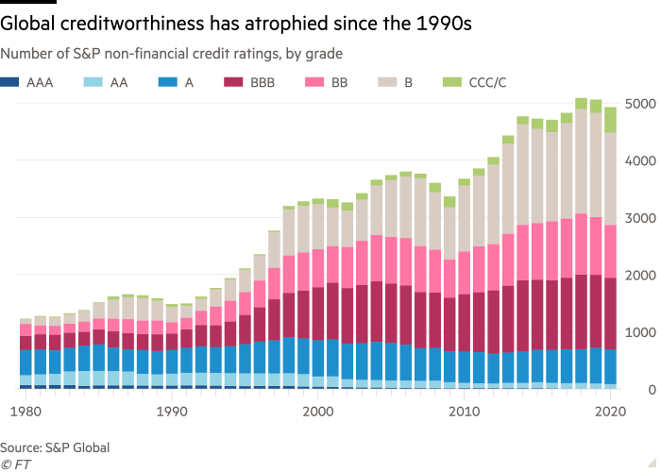 Once again, we can see the cost all around us with many corporate executives now rueing choosing the sword over the pillow. For sure, the Covid-19 pandemic was an extraordinary shock that could have threatened the solvency of even the sturdiest company. But the fact that so many companies around the world are far from sturdy is a major reason why governments and central banks had to go to eye-popping lengths to moderate a tidal wave of corporate bankruptcies. Those efforts have largely been successful. Yet the cost has been gargantuan and the pain will still be frightful. Standard & Poor’s tallied 88 corporate bond defaults just in the second quarter of 2020, the highest since the peak of the financial crisis. Millions of smaller businesses have gone under. While the overall toll is likely to be more moderate than that caused by the global financial crisis, we will be living with the legacy for years to come. After 2008, there was a reckoning with banks and how they fund themselves. After 2020, there should be a similar overhaul for companies. The aim can obviously not be to immunise every company completely from every crisis — let alone one as abrupt, broad and deep as Covid-19. But a shift from efficient to resilient balance sheets would be a long-term boon to the health of the financial system and the global economy. Ideally, this should happen in response to the signals already being sent by markets: The shares of companies with stronger balance sheets have this year massively outperformed those with weaker ones, according to Goldman Sachs data. But if this proves a fleeting phenomenon —as is likely— then more countries should start taking a hard look at the tax advantages enjoyed by debt. Such a draconian move can only be done carefully, over a long period of time. But everyone would benefit from a world where companies once again aspire to be more creditworthy.
https://www.youtube.com/watch?v=DoLc5CCqd3g
$$\begin{matrix}\overset{\begin{aligned}\text{Renta disponible para accionistas y obligacionistas} \\ \text{en el caso de una empresa endeudada}\end{aligned}}{\overbrace{\underset{\text{Beneficio tras impuestos}}{\underbrace{\text{B}∙\left(\text{1}-{\text{t}}_{\text{IS}}\right)}}-\underset{\text{Coste de la deuda tras impuestos}}{\underbrace{{\text{V}}_{\text{D}}∙\left(\text{1}-{\text{t}}_{\text{IS}}\right)}}}}=\overset{\begin{aligned}\text{Renta disponible para accionistas} \\ \text{en el caso de una empresa no endeudada}\end{aligned}}{\overbrace{\underset{\text{Beneficio tras impuestos}}{\underbrace{\text{B}∙\left(\text{1}-{\text{t}}_{\text{IS}}\right)}}}} \\ \begin{matrix}⇓ & \left\{\text{Pasamos lo de la derecha restando}\right.\end{matrix} \\ \text{Ahorro fiscal por endeudarse una cantidad }{\text{V}}_{\text{D}} \text{(}\text{Escudo fiscal}\text{)}: \boxed{{\text{V}}_{\text{D}}∙{\text{t}}_{\text{IS}}}\end{matrix}$$
Por simplicidad consideraremos el IRPF con un tipo impositivo único (impuesto proporcional). En la práctica, sin embargo, es un impuesto progresivo, por lo que cada obligacionista y cada accionista tienen un tipo marginal distinto.
https://onlinelibrary.wiley.com/doi/epdf/10.1111/j.1540-6261.1977.tb03267.x
Changes in tax rates have 2 effects on revenues: - Arithmetic effect: It is simply that if tax rates are lowered, tax revenues (per dollar of tax base) will be lowered by the amount of the decrease in the rate. - Economic effect: This effect recognizes the positive impact that lower tax rates have on work, output and employment –and thereby the tax base– by providing incentives to increase these activities. Raising tax rates has the opposite economic effect by penalizing participation in the taxed activities.
¡Ojo! 94 % era el tipo marginal, no el tipo medio. Era para la renta por encima de 200.000 $ (el equivalente más o menos a 2,5 millones de dólares actuales).
https://www.funcas.es/wp-content/uploads/Migracion/Articulos/FUNCAS_PEE/154art10.pdf
Novo Corti, I., Díaz Roldán, C. & Ruesga Benito, S. M. (2020). Presión y fraude fiscales, predisposición a pagar impuestos y satisfacción personal en España / Fiscal Pressure and Fraud, Predisposition to Pay Taxes and Personal Satisfaction in Spain. Revista Española de Investigaciones Sociológicas. https://doi.org/10.5477/cis/reis.172.101 